拾景园户型图
小套型
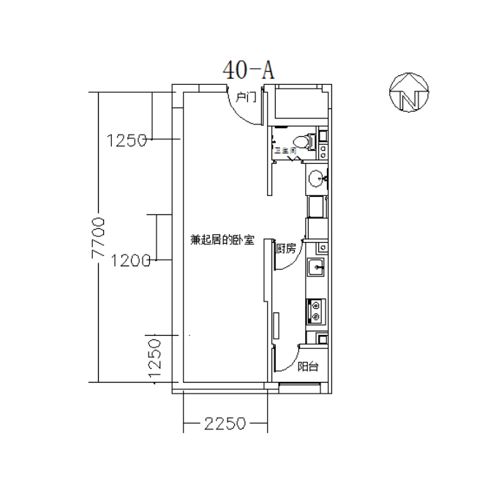
40-A户型
户型编号：40-A户型
居室：零室
建筑面积：41.81-42.24㎡
房屋朝向：南
房屋租金：1296.11-1309.44元/月

中套型
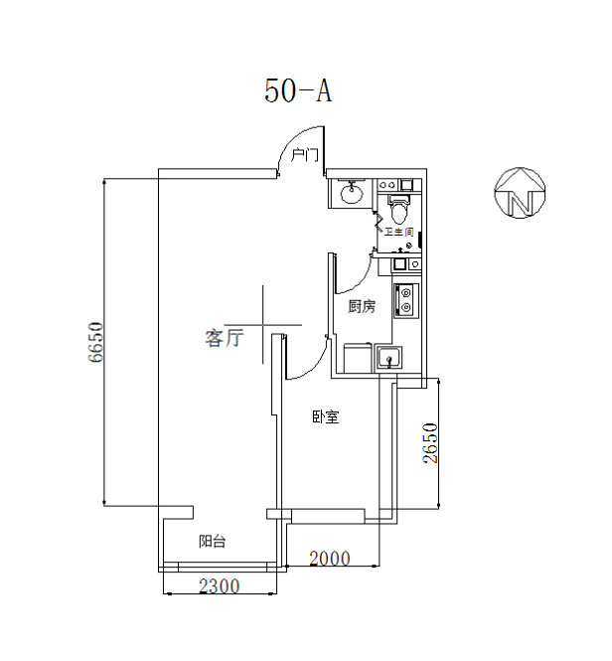
50-A户型
户型编号：50-A户型
居室：一居室
建筑面积：52.75㎡
房屋朝向：南
房屋租金：1635.25元/月

中套型
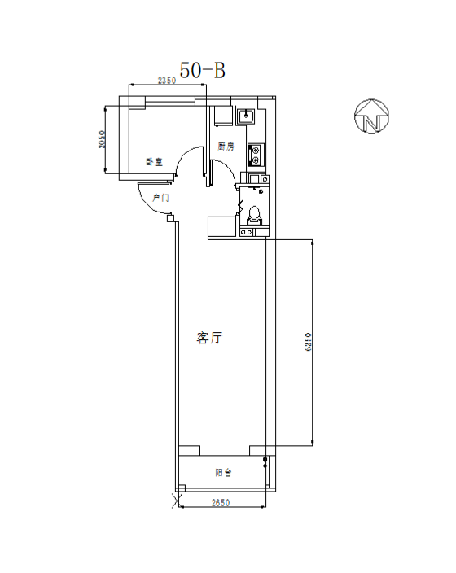
50-B户型
户型编号：50-B户型
居室：一居室
建筑面积：51.12-53.96㎡
房屋朝向：南北
房屋租金：1584.72-1672.76元/月

